Bac S 2011 Septembre Antilles Guyane Correction © http://labolycee.org
EXERCICE 3 : LE POSTE A GALENE (4 POINTS)

1.1. (0,5) Le signal porteur correspond au schéma 1 : il représente une tension d’amplitude constante et de haute fréquence.
Le signal modulé en amplitude correspond au schéma 2 : il représente une tension dont l’amplitude varie au cours du temps.
Le signal modulant correspond au schéma 3 : il représente une tension basse fréquence décalée par une tension continue.

1.2. (0,25) u(t) = k.p(t).s(t)
u(t) = k.P_{M}.cos(2πFt).[S_{M}.cos(2πft) + U₀]

1.3. (0,25) On factorise par U₀
u(t) = k.P_{M}.cos(2πFt).U₀.[. cos(2πft) + 1]
En posant m =
u(t) = k.P_{M}.cos(2πFt).U₀.[m . cos(2πft) + 1]

En posant A = k.P_{M}.U₀
u(t) = A. cos(2πFt). [m. cos(2πft) + 1]
qui peut s’écrire u(t) = A . [m.cos(2πft) + 1] . cos(2πFt)

(0,25) m est appelé taux de modulation.

1.4. (0,25) A . [m.cos(2πft) + 1] = U_{M}(t)
la fonction cos varie entre –1 alors U_{M}(t) = U_{Mmin} = A . [–m + 1]
et + 1 alors U_{M}(t) =U_{Mmax} = A . [m + 1]
1.5. (0,25) =
1.6. (0,25) Pour qu’il n’y ait pas de surmodulation, il faut que m < 1.

Partie 2 : Étude du récepteur à galène
2.1 Le circuit d’accord (dipôle « LC parallèle »)
2.1.1. (0,25) L’antenne capte toutes les ondes électromagnétiques. Le dipôle LC permet de ne conserver que l’onde électromagnétique correspondant à la porteuse de la radio que l’on souhaite capter.
2.1.2. (0,25) La valeur 1500 m est la longueur d’onde λ de la porteuse de Radio Londres.
2.1.3. (0,25) λ = donc f₀ =
f₀ = = 2×10⁵ Hz
2.1.4. (0,25) f₀ =
f₀² =
C =
C = = 8×10^{–11} F
2.1.5. (0,25) s₁ est la tension modulée représentée sur le schéma 2.
2.2. Le détecteur d’enveloppe (dipôle « RC » parallèle)
2.2.1.(0,25) La diode permet d’éliminer la partie négative du signal modulé.
Ce schéma n’est pas demandé :
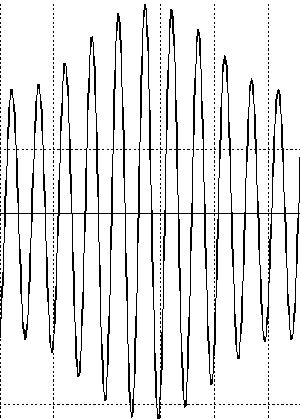
u_{m}
u_{m}

2.2.2. Rôle du circuit RC parallèle :
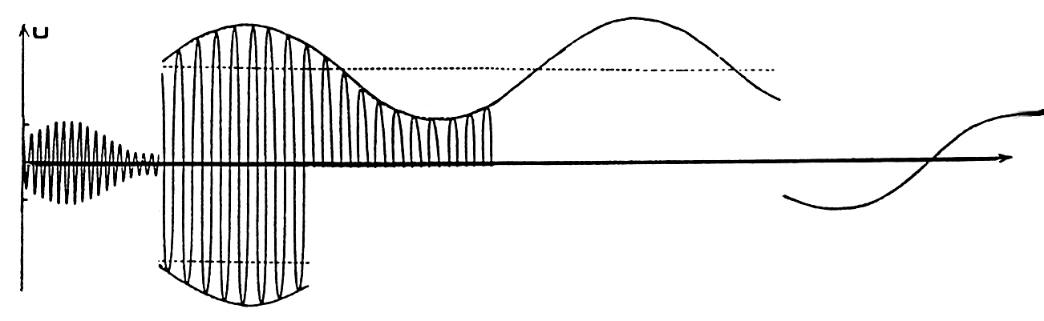
(0,25)
u_{C}

Il permet de récupérer l’enveloppe du signal
modulé, c'est-à-dire le signal modulant décalé de U₀.

La tension obtenue correspond au schéma 3.

2.3. Filtre « RC série »
(0,25) Il permet d’éliminer la composante continue U₀.
u_{C}(t)
U₀
u_{démodulée}

